枣庄高新区应急管理局2023年政府信息公开工作年度报告

本报告根据《中华人民共和国政府信息公开条例》《中华人民共和国政府信息公开工作年度报告格式》的通知（国办公开办函〔2021〕30号）和省、市有关工作要求，现结合枣庄高新区应急管理局2023年政府信息公开工作实际情况编写工作年度报告。本报告所列数据的统计时限自2023年1月1日至2023年12月31日。本报告全文将在枣庄高新区官网（http://www.zzctp.gov.cn/）“政府信息公开年度报告”专栏公布。如对本报告有疑问，请与枣庄高新区应急管理局综合管理科联系（联系电话:0632-8696861，电子邮箱:sdzzgxq@126.com）。
—、总体情况
2023年，枣庄高新区应急管理局坚持以习近平新时代中国特色社会主义思想为指导，全面贯彻落实党的二十大精神，不断健全完善政务公开工作制度，持续加大公开力度、拓展公开深度、提高公开精度，助力全区各项工作高质量发展。现将我局2023年度政府信息公开工作情况报告如下：
（一）主动公开工作情况
2023年，局网站共发布信息187条。其中通知公告15条、部门信息26条；会议公开、行政权力运行公开、重点领域信息公开等领域146条。

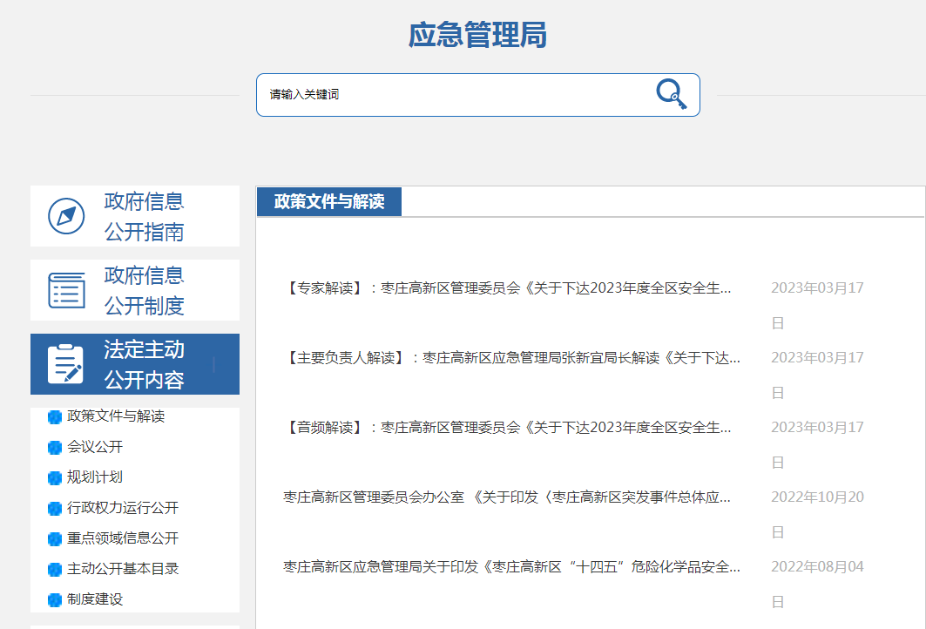
（二）依申请公开办理情况
1.收到和处理政府信息公开申请情况
2023年枣庄高新区应急管理局处理依申请公开0件，处理市政府协查函0件。
2.政府信息公开行政复议、行政诉讼情况
2023年，因政府信息公开被申请行政复议0件，因公民、法人和其他组织认为行政机关政府信息公开工作具体行政行为侵犯其合法权益，提起行政诉讼0件。
（三）政府信息管理
建立《枣庄高新区应急管理局政务公开工作领导小组》，进一步明确工作责任，加强检查督促，严格按照规范程序公开政府信息，遵循“谁审查、谁负责，谁发布、谁负责，先审查、后发布”的原则，确保信息公开及时、准确、全面。
（四）平台建设
对照我局主动公开目录标准，结合工作实际，加强重点领域信息公开，优化公开内容，定期开展自查自纠，健全网站信息更新、监测检查机制，提高应急系统政务公开的整体水平。
（五）监督保障
加强政府信息工作统筹管理，细化各项职责，规范信息公开流程，严格落实“三审三校”制度，进一步规范行政规范性文件工作内容制定和公开，落实常态化管理检查，确保信息得到依法、全面、准确、及时公开。
二、主动公开政府信息情况
第二十条第（一）项
信息内容 | 本年制  发件数 | 本年废  止件数 | 现行有效件数
规章 | 0 | 0 | 0
行政规范性文件 | 0 | 0 | 0
第二十条第（五）项
信息内容 | 本年处理决定数量
行政许可 | 56
第二十条第（六）项
信息内容 | 本年处理决定数量
行政处罚 | 26
行政强制 | 0
第二十条第（八）项
信息内容 | 本年收费金额（单位：万元）
行政事业性收费 | 0

三、收到和处理政府信息公开申请情况
（本列数据的勾稽关系为：第一项加第二项之和，等于第三项加第四项之和） |  |  | 申请人情况
 |  |  | 自然人 | 法人或其他组织 |  |  |  |  | 总计
 |  |  | 自然人 | 商业企业 | 科研机构 | 社会公益组织 | 法律服务机构 | 其他 | 总计
一、本年新收政府信息公开申请数量 |  |  | 0 | 0 | 0 | 0 | 0 | 0 | 0
二、上年结转政府信息公开申请数量 |  |  | 0 | 0 | 0 | 0 | 0 | 0 | 0
三、本年度办理结果 | （一）予以公开 |  | 0 | 0 | 0 | 0 | 0 | 0 | 0
三、本年度办理结果 | （二）部分公开（区分处理的，只计这一情形，不计其他情形） |  | 0 | 0 | 0 | 0 | 0 | 0 | 0
三、本年度办理结果 | （三）不予公开 | 1.属于国家秘密 | 0 | 0 | 0 | 0 | 0 | 0 | 0
三、本年度办理结果 | （三）不予公开 | 2.其他法律行政法规禁止公开 | 0 | 0 | 0 | 0 | 0 | 0 | 0
三、本年度办理结果 | （三）不予公开 | 3.危及“三安全一稳定” | 0 | 0 | 0 | 0 | 0 | 0 | 0
三、本年度办理结果 | （三）不予公开 | 4.保护第三方合法权益 | 0 | 0 | 0 | 0 | 0 | 0 | 0
三、本年度办理结果 | （三）不予公开 | 5.属于三类内部事务信息 | 0 | 0 | 0 | 0 | 0 | 0 | 0
三、本年度办理结果 | （三）不予公开 | 6.属于四类过程性信息 | 0 | 0 | 0 | 0 | 0 | 0 | 0
三、本年度办理结果 | （三）不予公开 | 7.属于行政执法案卷 | 0 | 0 | 0 | 0 | 0 | 0 | 0
三、本年度办理结果 | （三）不予公开 | 8.属于行政查询事项 | 0 | 0 | 0 | 0 | 0 | 0 | 0
三、本年度办理结果 | （四）无法提供 | 1.本机关不掌握相关政府信息 | 0 | 0 | 0 | 0 | 0 | 0 | 0
三、本年度办理结果 | （四）无法提供 | 2.没有现成信息需要另行制作 | 0 | 0 | 0 | 0 | 0 | 0 | 0
三、本年度办理结果 | （四）无法提供 | 3.补正后申请内容仍不明确 | 0 | 0 | 0 | 0 | 0 | 0 | 0
三、本年度办理结果 | （五）不予处理 | 1.信访举报投诉类申请 | 0 | 0 | 0 | 0 | 0 | 0 | 0
三、本年度办理结果 | （五）不予处理 | 2.重复申请 | 0 | 0 | 0 | 0 | 0 | 0 | 0
三、本年度办理结果 | （五）不予处理 | 3.要求提供公开出版物 | 0 | 0 | 0 | 0 | 0 | 0 | 0
三、本年度办理结果 | （五）不予处理 | 4.无正当理由大量反复申请 | 0 | 0 | 0 | 0 | 0 | 0 | 0
三、本年度办理结果 | （五）不予处理 | 5.要求行政机关确认或重新出具已获取信息 | 0 | 0 | 0 | 0 | 0 | 0 | 0
三、本年度办理结果 | （六）其他处理 | 1.申请人无正当理由逾期不补正、行政机关不再处理其政府信息公开申请 | 0 | 0 | 0 | 0 | 0 | 0 | 0
三、本年度办理结果 | （六）其他处理 | 2.申请人逾期未按收费通知要求缴纳费用、行政机关不再处理其政府信息公开申请 | 0 | 0 | 0 | 0 | 0 | 0 | 0
三、本年度办理结果 | （六）其他处理 | 3.其他 | 0 | 0 | 0 | 0 | 0 | 0 | 0
三、本年度办理结果 | （七）总计 |  | 0 | 0 | 0 | 0 | 0 | 0 | 0
四、结转下年度继续办理 |  |  | 0 | 0 | 0 | 0 | 0 | 0 | 0
四、政府信息公开行政复议、行政诉讼情况
行政复议 |  |  |  |  | 行政诉讼
结果  维持 | 结果纠正 | 其他结果 | 尚未  审结 | 总  计 | 未经复议直接起诉 |  |  |  |  | 复议后起诉
 |  |  |  |  | 结果维持 | 结果纠正 | 其他  结果 | 尚未  审结 | 总计 | 结果维持 | 结果  纠正 | 其他  结果 | 尚未审结 | 总计
0 | 0 | 0 | 0 | 0 | 0 | 0 | 0 | 0 | 0 | 0 | 0 | 0 | 0 | 0

五、政府信息公开工作存在的主要问题及改进情况
2023年，我局政务公开工作在标准化、规范化方面存在了比较大的进步，但在信息发布的完整性上还有不足，比如政策文件解读形式单一，深度和广度有待进一步提高；信息发布的数量上还不够多等。
下一步，我局将持续推进政府信息公开工作的标准化、规范化工作，在信息发布的时效性、内容广度等方面进行提高。一是充分利用好系统内网站、新媒体现有专题专栏，统筹做好安全生产、防灾减灾救灾和应急救援工作的宣传引导。二是围绕我局重点工作，紧密结合业务职能，运用好自建媒体平台与合作媒体渠道，及时做好风险警示、预警发布、动态发布等宣传工作，深入群众、广泛宣传隐患排查整改、自然灾害群防群治等活动，提升宣传覆盖面和影响力。三是进一步提高政策解读质量，从形式到内容进行优化创新，积极对标先进学习解读工作经验和好的做法，通俗易懂、深入浅出解读政策文件，让群众有更好的获得感。
六、其他需要报告的事项
1.本年度政府信息公开申请未达到《政府信息公开信息处理费管理办法》（国办函〔2020〕109号）所规定的信息处理费收费标准，故未收取信息处理费。
2.落实上级政务公开重点工作情况。根据《2023年枣庄市政务公开工作要点》要求，结合高新区实际，及时制定2023年政务公开工作实施方案。建立政务公开管理规章制度，做到分管领导负责管，科室人员具体抓，加强政务公开日常管理与维护，严格按程序审批发布信息。及时公开年度重点工作、行政执法信息等重点领域信息，畅通群众获取政府信息的渠道。持续推进基层政务公开标准化规范化，全面梳理细化相关领域政务公开事项，明确具体事项的公开标准，制作主动公开基本目录清单等工作，促进高新区政务公开工作提质增效。
3.本行政机关人大代表建议和政协提案办理结果公开情况：全年未承办区级人大代表建议。
4.本行政机关年度政务公开工作创新实践情况：积极开展“政府开放日”“政府开放月”活动，通过面对面交流座谈、现场问题解答、亲临执法现场，让社会各界代表近距离感受到应急管理机制运行情况，深入了解和关注应急管理工作，进一步提升应急管理工作透明度。
5.本行政机关政府信息公开工作年度报告数据统计需要说明的事项：本报告中所列数据的统计时限为2023年1月1日至2023年12月31日。
6.本行政机关认为需要报告的其他事项：无。
7.其他有关文件专门要求通过政府信息公开工作年度报告予以报告的事项：无。

